Proposal Proyek Teknologi Web



Disusun oleh:

Marcellinus Kelvin T - C14190132

Kevin Chandra Husodo - C14190136

Andrew Geraldo A - C14190124

Universitas Kristen Petra 2020/2021

Kelompok kami membuat website suatu rumah makan yang digunakan untuk berbagai macam kebutuhan antara lain pencatatan pesanan dari pelanggan dan pembayaran. Selain itu sistem restoran ini juga bisa mendukung pelayanan user yang ingin melakukan pemesanan makanan baik untuk makan ditempat ataupun untuk dibungkus lalu dibawa pulang (take away). Adapun fitur-fitur dari sistem rumah makan kami adalah sebagai berikut :

1. Welcome screen

Di halaman depan terdapat nama restoran beserta background yang apabila di klik akan lanjut ke halam selanjutnya customer/ admin.

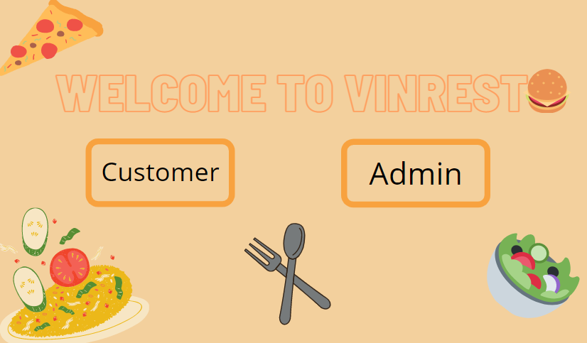

1. Customer / admin

Disini akan muncul 2 opsi yaitu button customer dan admin. Untuk pelanggan rumah makan dapat menekan tombol customer lalu customer diminta untuk mengisikan namanya. Didalam button customer akan ada pilihan dine in atau take away. Di Dalam button admin akan ada login page khusus untuk admin

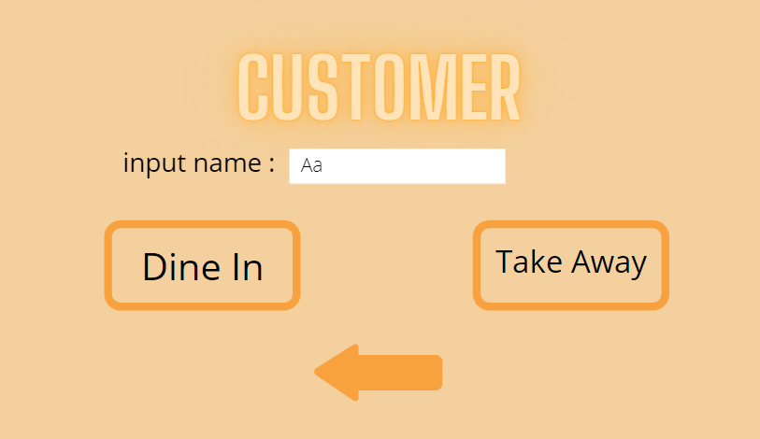

1. Admin Login Page

Di halaman admin, sebelum bisa masuk ke halaman admin maka admin harus melakukan login dahulu dengan mengisikan username dan password. Apabila password dan username salah maka admin tidak bisa masuk. Hal ini dilakukan untuk menghindari adanya error oleh pihak yang tidak bertanggung jawab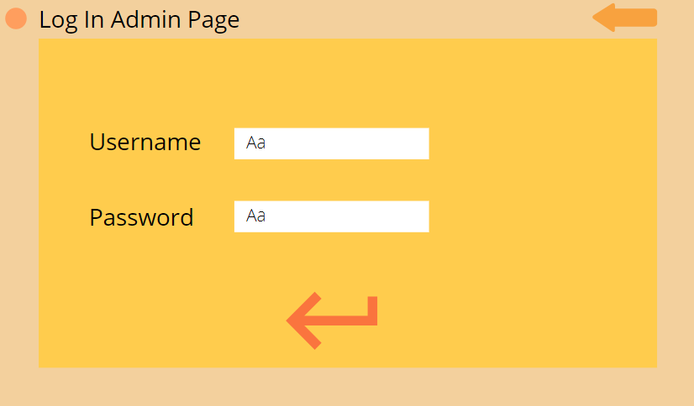

1. Dine in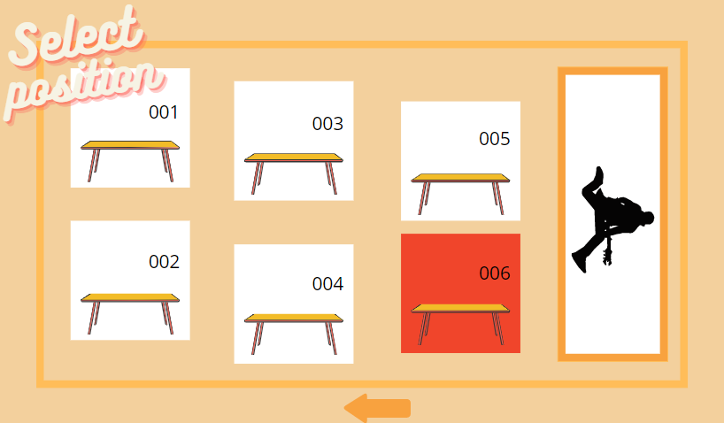

Di halaman dine in, customer akan diberikan informasi terkait dengan meja yang available. Meja yang sudah diduduki oleh customer lain akan berwarna merah dan tidak bisa dipilih lagi. Customer bisa memilih meja yang tersedia yang didalamnya terdapat informasi nomor meja. Lalu customer memilih menu.

1. Takeaway

Saat menekan button takeaway akan ada pilihan menu untuk dimasukkan ke keranjang.

(Visualisasi Gambar Menu Sementara)

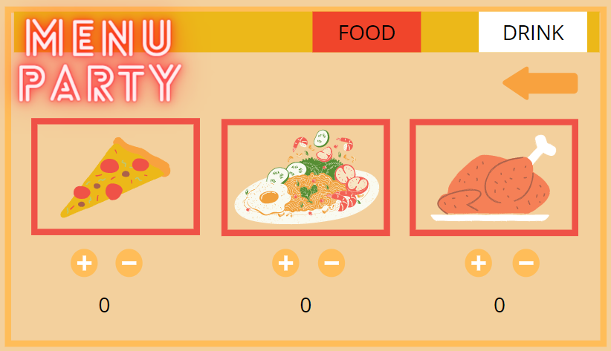

1. .Transaction

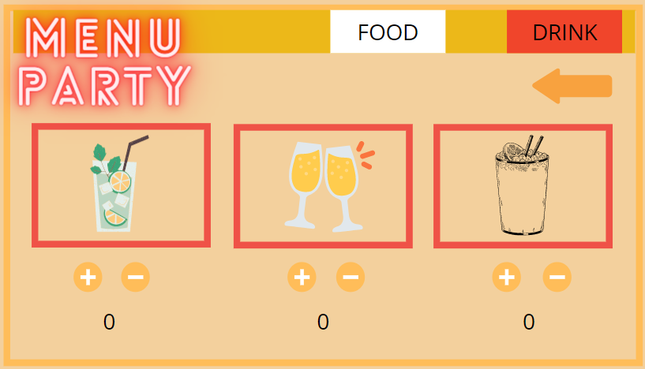Di dalam menu admin, dapat melihat semua list pesanan dari customer yang sedang berjalan, serta melakukan checkout

1. Admin account

Di halaman admin setelah login ada button yang berisikan informasi akun dari admin serta untuk melakukan logout